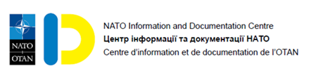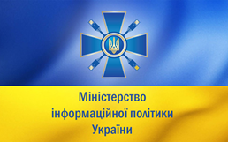
Україна місто Івано-Франківськ 05 квітня 2018 року
ПРИКАРПАТСЬКИЙ НАЦІОНАЛЬНИЙ УНІВЕРСИТЕТ
ІМЕНІ ВАСИЛЯ СТЕФАНИКА
вулиця Шевченка, 57 вестибюль початок о 14:00

ЦЕРЕМОНІЯ ВІДКРИТТЯ ВИСТАВКИ НАТО «ФОРМУЛА БЕЗПЕКИ УКРАЇНА-НАТО»
--------------------------------------------------------------------------------------------------------------
15.00-16.30 – дискусія на тему:
«ІНФОРМАЦІЙНІ ЗАГРОЗИ:
ЯК УНИКНУТИ МАНІПУЛЮВАННЯ ТА РОЗПІЗНАТИ ПРОПАГАНДУ»
(вулиця Шевченка, 57, аудиторія 25)
Спікери:
БАРБОРА МАРОНКОВА, директор Центру інформації та документації НАТО
ОЛЕКСАНДР МАКОБРІЙ, головний спеціаліст сектору стратегічних комунікацій Міністерства інформаційної політики України

